Cambé, 04 de Junho de 2018.

Requerimento nº. 017/2018.

Exmo. Sr. Presidente da Câmara Municipal de Cambé, do Estado do Paraná.

O Vereador que subscreve, usando das atribuições que lhe são conferidas pelo Regimento Interno desta Casa, requer o encaminhamento de expediente ao Senhor Prefeito Municipal, fazendo as seguintes reivindicações:

- Referente ao Centro Esportivo do Conjunto Castelo Branco:
* Construção de vestiários e banheiros;
* Instalação de bebedouros;
* Construção de pista de caminhada;
* Melhorias na iluminação;
* Conservação da pista de BMX;
* Iluminação da academia ao Ar Livre;
* Arborização.
- Referente ao Zezão:
* maior policiamento no local;
* melhorias na iluminação;
* instalação de câmeras de segurança.
- Iluminação na Academia ao Ar Livre do Jardim Novo Bandeirantes, ao lado da Escola Municipal Hilda Soares.
- Reativação do Conselho Municipal de Segurança no Município.
- Reforma e conservação da Praça Pública da Clínica da Mulher no Jardim Novo Bandeirantes.

Certo de ser atendido e na esperança de juntos podermos contribuir para o bem da nossa cidade, desde já agradeço.
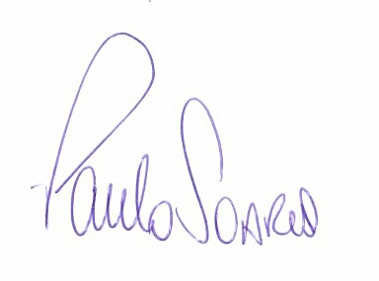
Vereador

